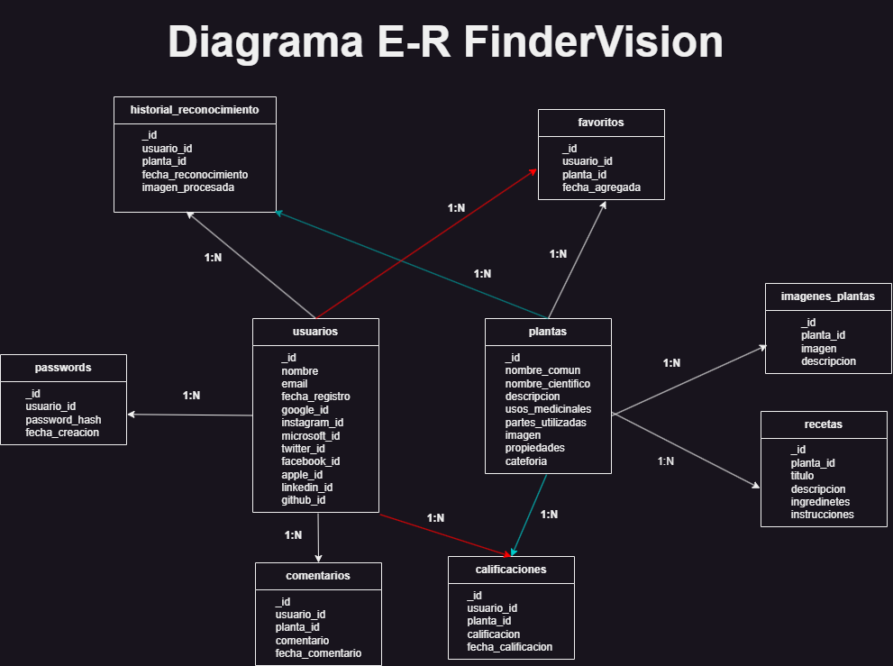

**Relaciones entre entidades:**

1. **Usuarios y Contraseñas**
   * Cada usuario puede tener múltiples contraseñas asociadas.
   * Relación: 1:N (Un usuario puede tener muchas contraseñas).
   * Clave de relación: usuario_id en la colección passwords.
2. **Usuarios y Favoritos**
   * Cada usuario puede guardar múltiples plantas como favoritos.
   * Relación: 1:N (Un usuario puede tener muchos favoritos).
   * Clave de relación: usuario_id en la colección favoritos.
3. **Usuarios y Historial de Reconocimiento**
   * Cada usuario puede tener múltiples entradas en su historial de reconocimiento de plantas.
   * Relación: 1:N (Un usuario puede tener muchas entradas en el historial).
   * Clave de relación: usuario_id en la colección historial_reconocimiento.
4. **Usuarios y Comentarios**
   * Cada usuario puede dejar múltiples comentarios sobre diferentes plantas.
   * Relación: 1:N (Un usuario puede escribir muchos comentarios).
   * Clave de relación: usuario_id en la colección comentarios.
5. **Usuarios y Calificaciones**
   * Cada usuario puede calificar múltiples plantas.
   * Relación: 1:N (Un usuario puede dejar muchas calificaciones).
   * Clave de relación: usuario_id en la colección calificaciones.
6. **Plantas y Favoritos**
   * Una planta puede ser marcada como favorita por múltiples usuarios.
   * Relación: 1:N (Una planta puede estar en muchos favoritos).
   * Clave de relación: planta_id en la colección favoritos.
7. **Plantas y Recetas**
   * Una planta puede tener múltiples recetas asociadas.
   * Relación: 1:N (Una planta puede tener muchas recetas).
   * Clave de relación: planta_id en la colección recetas.
8. **Plantas y Imágenes de Plantas**
   * Una planta puede tener múltiples imágenes relacionadas.
   * Relación: 1:N (Una planta puede tener muchas imágenes).
   * Clave de relación: planta_id en la colección imagenes_plantas.
9. **Plantas y Historial de Reconocimiento**
   * Una planta puede aparecer múltiples veces en el historial de reconocimiento de diferentes usuarios.
   * Relación: 1:N (Una planta puede estar en muchos historiales).
   * Clave de relación: planta_id en la colección historial_reconocimiento.
10. **Plantas y Comentarios**
    * Una planta puede recibir múltiples comentarios de diferentes usuarios.
    * Relación: 1:N (Una planta puede tener muchos comentarios).
    * Clave de relación: planta_id en la colección comentarios.
11. **Plantas y Calificaciones**
    * Una planta puede recibir múltiples calificaciones de diferentes usuarios.
    * Relación: 1:N (Una planta puede tener muchas calificaciones).
    * Clave de relación: planta_id en la colección calificaciones.